# 2017-11-24 Vištienos skerdenų vidutinės pardavimo kainos Lenkijoje 2017 m. 44–46 sav.

2017 m. spalio 30–lapkričio 19 d.

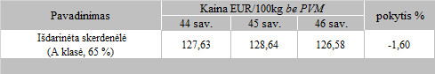

Šaltinis: Europos Komisija

Parengė D. Špokaitė, tel. (8 37) 39 78 02